DIŠTANČNÉ VZDELÁVANIE V ČASE OD 07.02.2022 – 11.02.2022
Predmet: Slovenský jazyk a literatúra Trieda: V. D
Jazyková zložka
Práca s PL (vzory dlaň/kosť)
- Podčiarknite podstatné mená, ktoré sa skloňujú podľa vzoru dlaň a zakrúžkujte tie, ktoré sa skloňujú podľa vzoru kosť.
pieseň, krieda, kaluž, pivnica, nemocnica, Katka, Alica, stráž, hus, myš, plť, plťka, myška, pesnička, húska, retiazka, pec, vlasť, vlas, noc, loďka, reč, strážnik, stráž
- Správne priraďte podstatné mená ženského rodu k vzorom dlaň/ kosť.

v peci
husiam
z krvi
s myšou
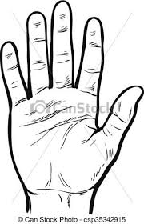
z tváre
v zlosti
moc
v piesni
v obci
v noci
reči
krádeže

- Vypíšte z viet podstatné mená ženského rodu, ktoré sa skloňujú podľa vzoru dlaň a kosť . Urč pri nich pád i číslo.

Mojej mame zistili cholesterol v krvi a odvtedy má bezsenné noci. Uvarila si polievku so štipkou soli a púšťala si romantické piesne.

Podstatné meno | Pád | Číslo
- Určte vzory : DLAŇ/ KOSŤ
v noci- o moci- z reportáže- v lekárni-
zo Sibíri- vší- na pláži- na peci-
z pamäte- v krvi- kaviarne- z lode-
Literárna zložka – učebnica str. 64 – 66. Prečítajte a vypracujte tento PL.
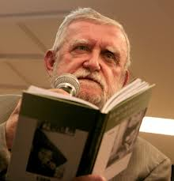
Ľubomír Feldek
* 9. október 1936, Žilina) je slovenský básnik, prozaik, dramatik a prekladateľ. Manžel spisovateľky Oľgy Feldekovej. Literárna tvorba:
1974 – Modrá kniha rozprávok
1983 – Zelená kniha rozprávok
2003 – Veľká kniha slovenských rozprávok
2004 – Modrozelená kniha rozprávok
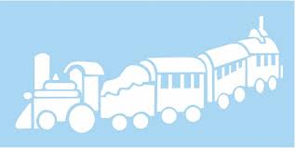
2011 – Čiernobiela kniha rozprávok
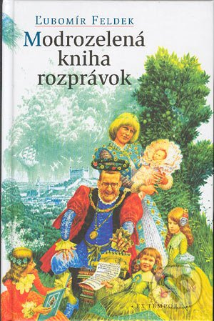
Nepodpísaná rozprávka
1. Prečítajte si rozprávku. Je krátka, ale veľmi zaujímavá. Čítajte ju pomaly, pokúste sa o umelecký prednes, lebo súťaž Hviezdoslavov Kubín sa blíži. Dodržujte prestávky, správnu melódiu viet, dôraz, silu hlasu a tempo.
2. Páčila sa vám rozprávka? Čím vás zaujala?
............................................................................................................................
3. Kedy písal spisovateľ túto rozprávku? ........................................................
4. Prečo sa pod ňu nepodpísal? ..........................................................................
5. Kto je hlavnou postavou rozprávky? .............................................................................
6. Ktorá postava necestuje vlakom? Snehulienka, striga, šarkan, Popoluška, obor
7. Vypíšte všetky postavy z rozprávky a rozdeľte ich na reálne postavy a postavy z literárnych diel.
Reálne postavy: ....................................................................................................................................
Postavy z rozprávok a literárnych diel: .............................................................................................
..............................................................................................................................................................
8. Ako sa správali postavy v rozprávke?
Prečo sa Guliver zrazu zmenšil? ..........................................................................................................
Kto prišiel na to, že to klepká písací stroj? ...................................................................
Kto zistil, že spisovateľ píše rozprávku? ......................................................................
Kto vedel, o čom bude rozprávka? ................................................................................
Čo vieš napísať o Oľge? .........................................................................................................................
9. Ktoré znaky rozprávky má Nepodpísaná rozprávka?
a/ fantastické bytosti b/ fantastické javy c/ magické čísla d/ boj dobra a zla

